|  |  |  |  |  |  |
| --- | --- | --- | --- | --- | --- |
| **时间** | **星期一** | **星期二** | **星期三** | **星期四** | **星期五** |
| **菜品** | **蒜泥基围虾 百叶木耳肉丝 莴苣炒蘑菇**  **西红柿炒鸡蛋** | **糖醋排骨**  **茭白炒肉丝 绿豆芽炒韭菜 大白菜面筋壳** | **翅中**  **洋葱炒肉丝**  **青椒土豆丝**  **耗油生菜** | **椒盐排条 有机花菜炒肉片 黄豆芽炒百叶丝 小青菜香菇** | **翅根**  **包菜肉片**  **虾仁炒粉丝 蒜泥生菜** |
| **汤品** | **土豆排骨汤** | **炖蛋** | **粉皮榨菜鸡蛋汤** | **鹌鹑蛋笋片木耳汤 水果** | **冬瓜排骨汤** |
| **主食** | **米饭** | **米饭** | **米饭** | **米饭** | **米饭** |

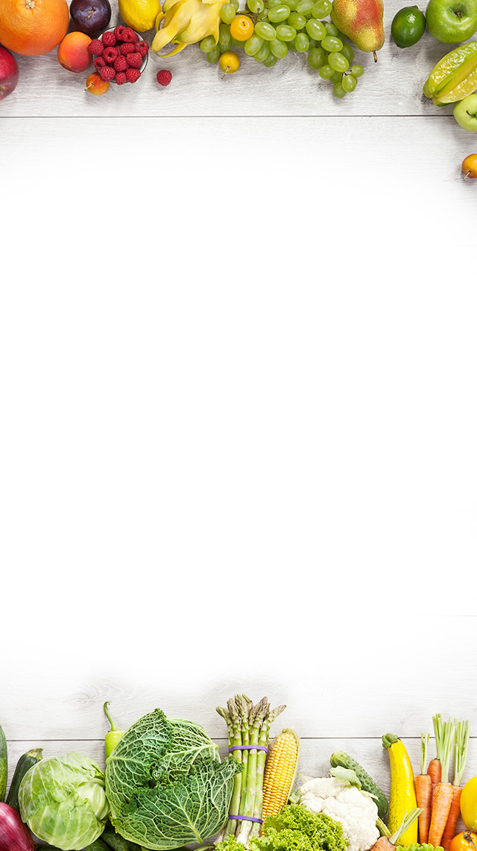

**2024年 4 月 22 日至 4 月 26 日**

**武进区潘家小学食谱**